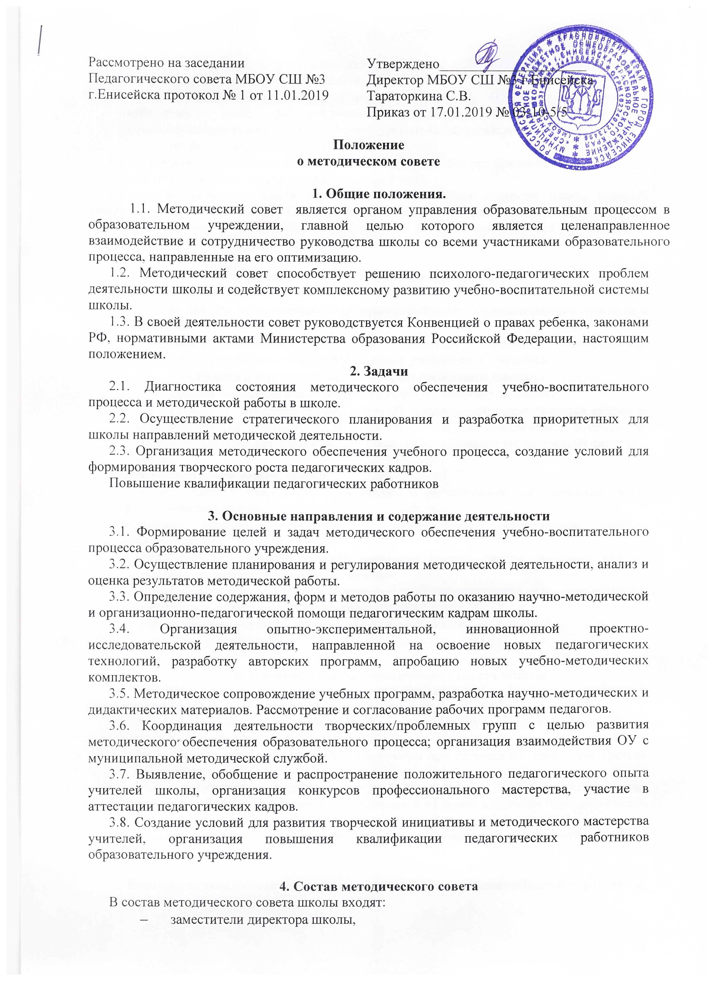

Положение
о методическом совете

1. Общие положения.
1.1. Методический совет является органом управления образовательным процессом в образовательном учреждении, главной целью которого является целенаправленное взаимодействие и сотрудничество руководства школы со всеми участниками образовательного процесса, направленные на его оптимизацию.
1.2. Методический совет способствует решению психолого-педагогических проблем деятельности школы и содействует комплексному развитию учебно-воспитательной системы школы.
1.3. В своей деятельности совет руководствуется Конвенцией о правах ребенка, законами РФ, нормативными актами Министерства образования Российской Федерации, настоящим положением.
2. Задачи
2.1. Диагностика состояния методического обеспечения учебно-воспитательного процесса и методической работы в школе.
2.2. Осуществление стратегического планирования и разработка приоритетных для школы направлений методической деятельности.
2.3. Организация методического обеспечения учебного процесса, создание условий для формирования творческого роста педагогических кадров.
Повышение квалификации педагогических работников

3. Основные направления и содержание деятельности
3.1. Формирование целей и задач методического обеспечения учебно-воспитательного процесса образовательного учреждения.
3.2. Осуществление планирования и регулирования методической деятельности, анализ и оценка результатов методической работы.
3.3. Определение содержания, форм и методов работы по оказанию научно-методической и организационно-педагогической помощи педагогическим кадрам школы.
3.4. Организация опытно-экспериментальной, инновационной проектно-исследовательской деятельности, направленной на освоение новых педагогических технологий, разработку авторских программ, апробацию новых учебно-методических комплектов.
3.5. Методическое сопровождение учебных программ, разработка научно-методических и дидактических материалов. Рассмотрение и согласование рабочих программ педагогов.
3.6. Координация деятельности творческих/проблемных групп с целью развития методического обеспечения образовательного процесса; организация взаимодействия ОУ с муниципальной методической службой.
3.7. Выявление, обобщение и распространение положительного педагогического опыта учителей школы, организация конкурсов профессионального мастерства, участие в аттестации педагогических кадров.
3.8. Создание условий для развития творческой инициативы и методического мастерства учителей, организация повышения квалификации педагогических работников образовательного учреждения.

4. Состав методического совета
В состав методического совета школы входят:
- заместители директора школы,
- руководители творческих/проблемных групп, избираемые учителями из числа наиболее квалифицированных педагогов;
- председатели временных инициативных групп, созданные для решения необходимых задач по различным направлениям методической работы, разрабатывающие узловые педагогические проблемы, актуальные для школы;
- педагог-психолог, тьютор НОУ.
МС возглавляет заместитель директор по УВР, являющийся его председателем.
Состав методического совета утверждается на 1 год .
Работа методического совета осуществляется на основе годового плана, который утверждается на его заседании. Периодичность заседаний методического совета – не реже одного раза в четверть. По каждому из обсуждаемых вопросов принимаются рекомендации, которые фиксируются в журнале протоколов.

5. Права и обязанности методического совета.
Методический совет школы имеет право:
- выдвигать предложения по совершенствованию образовательного процесса в своей школе;
- давать рекомендации школьным творческим группам по планированию, содержанию, формам методической работы с учителями и учащимся;
- участвовать в аттестации педагогических работников школы;
- предлагать педагогическому совету годовую тематику заседаний;
- ставить вопрос перед руководством ОУ о поощрении педагогических кадров за активное участие в опытно-экспериментальной, научно-методической и проектно-исследовательской деятельности, за хорошую организацию методической работы в школе.
Методический совет школы обязан:
- осуществлять планирование, организацию и регулирование методической учебы педагогических кадров;
- решать проблемы, связанные с методическим обеспечением учебно-воспитательного процесса;
- оказывать необходимую помощь педагогам школы, особое внимание уделять методической подготовке молодых учителей;
- принимать активное участие в подготовке и в проведении педагогических советов с последующим контролем за выполнением его решений;
- рекомендовать учителям различные формы повышения квалификации;
- способствовать развитию учебно-материальной базы школы.

6. Организация работы методического совета школы
6.1. Методсовет строит свою работу на принципах демократии, гласности, уважения и учета интересов всех членов педагогического коллектива.
6.2. Все заседания методсовета объявляются открытыми, на них может присутствовать любой педагог с правом совещательного голоса.
6.3. Заседание методсовета считается правомочным при наличии не менее двух третьих членов методсовета.
6.4. На рассмотрении методсовета могут быть вынесены вопросы, поставленные педагогом школы, если за рассмотрение проголосовали не менее половины присутствующих членов методсовета.
6.5. Решения методсовета в случае юридической необходимости дублируются приказом по школе.

7. Взаимодействие методического совета с органами внутришкольного управления
Методсовет и администрация:
7.1. Администрация школы создает благоприятные условия для эффективной деятельности методсовета, содействует выполнению его решений, укрепляет его авторитет в педагогическом коллективе.
7.2. Администрация содействует повышению управленческой компетентности членов методсовета.
7.3. В случае возникновения разногласий между администрацией и методсоветом спорный вопрос выносится на педсовет, решение которого является окончательным.
7.4. Методсовет оказывает помощь администрации в управлении методической работой, в создании творческой обстановки в педагогическом коллективе.
8. Документация методического совета
К документации методического совета относится:
- План работы на учебный год;
- Протоколы заседаний совета.

Муниципальное бюджетное общеобразовательное учреждение
«Средняя школа №3» г.Енисейска Красноярского края

ПРИКАЗ

17.01.2019. 03-10-5/5

В соответствии с Законом 273-ФЗ от 29.12.2012г. «Об образовании в Российской Федерации», Устава МБОУ СШ №3, а также в целях организации деятельности методического совета

ПРИКАЗЫВАЮ:

  - Утвердить Положение о Методическом совете МБОУ СШ №3.
  - Контроль за исполнением настоящего приказа оставляю за собой.

Директор школы С.В.Тараторкина

